C:\Users\Jocke\Desktop\Politik\RealistPartiet.logo.tif Ditt lokalparti



**Mål och budget 2023 med plan för 2024 och 2025  
  
Med våra ungdomar och trygghet i fokus! – Hållbarhet inom alla våra verksamheter!**

**Inledning**Södertälje har haft en politiskt rörig tid då vi på endast ett par månader har haft tre olika styren och tillslut nu landat i ett S, M och MP styre. Vi befinner oss även mitt i ett pågående gängkrig och går dessutom in i en lågkonjunktur, vilket begränsar kommunens möjligheter till stora reformer.

Södertäljes ekonomi skulle kunna vara betydligt bättre än vad den är idag om man hade ordning och reda i sina affärer när det gäller upphandlingar, ramavtal samt avslutade alla samarbeten med företag som dränerar den kommunala kassan vid varje givet tillfälle. Vi har även haft problem med ”huskorruption” där en del gör lite som de vill i stadshuset utan konsekvenser och det kostar skattebetalarna pengar. Vi ser även att trots att M ingår i det nya styret så ångar man på med skandalupphandlingar och skall bygga en fritidsgård som kommer att kosta ca 100 miljoner kronor när den väl är klar.   
Vår gissning är att det blir Europas dyraste fritidsgård per kvadratmeter och att det är synd om Södertäljeborna att inte RP får ingå i majoriteten och på riktigt får ta tag i penningslöseriet inom våra upphandlingar och andra ineffektiva verksamheter.

**I denna budget så lägger vi stort fokus på trygghet och våra ungdomar.**Vi vill skapa bra förutsättningar för våra unga att få fler bra vuxna förebilder och meningsfull sysselsättning på sin fritid. Vi satsar därför stort på idrotten, föreningslivet, arbetet mot psykisk ohälsa, ökad trygghet och aktiviteter som bidrar till att engagera våra ungdomar och deras familjer så att fler unga väljer bort droger och kriminalitet.

Vi lanserar även åtgärder för att stärka upp lärartätheten och tryggheten i våra skolor samt samarbetet med barn utan gränser för att skapa mentorer för fler unga.

I vår budget kan ni även hitta planer för en vård- och äldreboendeanläggning i Vårdinge-Mölnbo, utökade aktiviteter för seniorerna, utomhus poolanläggning för barnfamiljer, byggnation av små hus/bostäder med rimliga hyror samt turismfrämjande investeringar.

De små- och medelstora företagen i vår kommun är en försummad grupp som tillsammans står för en viktig del av vår kommuns livskraft och ekonomi. Företagsklimatsrankingen ger en tydlig signal om att våra ansvariga inte ägnar tillräckligt med uppmärksamhet åt denna för kommunen viktiga och arbetsskapande grupp. Vi vill därför satsa på bättre och snabbare service med hjälp av att anställa företagslotsar.

***I år presenterar vi en förenklad version av budgetförslag, alla taxor och ekonomiska siffror i nämnderna och Telge koncernens bolag finns uppradade i majoritetens budgetförslag, vi ser ingen anledning att repetera alla dessa siffror och fakta här. Det enda vi kan nämna om koncernens bolag är ett ytterligare förtydligande om att vi vill se över upphandlingarna främst inom Telge fastigheter och bostäder och helt genomlysa och uppdatera Telge Inköpsrutiner. I övrigt så har våra bolag en sund ekonomi även om vi nu går in i tuffare tider.***

**Se vårt kompletterade budgetförslag som en vision för hur vi ser på vilka satsningar som Södertälje kommun och dess invånare skulle må bra av, en bild av vart vårt fokus ligger och vilken politik vi kommer att driva och kämpa för de kommande åren som ett aktivt oppositionsparti.**

**Bästa hälsningar,**

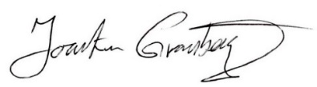

**Joakim Granberg  
Partiledare för Realistpartiet - Södertäljes lokalparti.**

’

# Mål & budget samt taxor och avgifter 2023 – 2025

## Ärende/beslut

Kommunstyrelsens majoritet har beslutat att föreslå kommunfullmäktige att anta förslag till Mål och budget 2023 - 2025 samt taxor och avgifter.   
Realistpartiet tillstyrker delen taxor och avgifter utan reservation.

## Realistpartiets förslag till beslut

Att kommunfullmäktige bifaller Realistpartiets budgetförslag för 2023 – 2025.

### Ekonomi – Resultat och prognos 2023 till 2025

Södertälje kommuns ekonomi är god jämfört med många andra kommuner, men nu när vi går in i en lågkonjunktur med ökade kostnader så kommer den samlade låneskulden inom koncernen att öka. Det är nu viktigare än någonsin att undvika dåliga rutiner inom inköp/upphandlingar och dåliga avtal och i vissa fall till och med brist på avtal alls. Realistpartiet vill se över och förbättra hela upphandlingsverksamheten.

# **Realistpartiets Propositioner/Förslag**

**Starta trygga hubbar i Södertälje – AMP enheter.**  
Enligt Realistpartiets tidigare motion.

**Samhällsklimatet har blivit hårdare och nyheterna rapporterar om grova våldsbrott, skottlossningar och mord på våra gator här i Södertälje.**

Våra otrygga områden som kallas för ”utsatta områden” – vardagstal är områden där kriminella gäng kraftigt påverkar vardagen för de boende. Vi har just nu ett pågående gängkrig här i vår kommun.

Realistpartiet satsar **3 miljoner** på att öppna den första trygga hubben 2023 för att sedan bygga vidare, vi lägger in **6 miljoner** 2024 och **10 miljoner** 2025. Målet är att etablera trygga hubbar i områdena: Hovsjö, Ronna, Lina, Geneta och Brunnsäng.

Otryggheten har drabbat hela samhällets stöttepelare så som sjukvårds- och blåljuspersonal samt kommunens medborgare. Många vågar sig inte ut kvällstid av rädsla för att bli utsatta för personrån, misshandel eller träffas av en förlupen kula i en gänguppgörelse. En del försöker förringa den upplevda otryggheten och hävda att ”vanligt folk skall inte vara rädda då statistiken talar för att dem sällan drabbas” då de kriminella som oftast bombar och skjuter har ihjäl varandra, så håller folk sig undan bara så skall det nog gå bra…

Det är ett ihåligt försvar då man inte får underskatta hur det ökade grova våldet med skottlossningar, sprängningar och bilbränder skapar ett mentalt klimat då många upplever det som att de befinner sig i en krigszon. Man måste nämligen jämföra med krigszoner för att komma upp i samma antal sprängningar och skjutningar som vi har i Sverige, inga länder i EU ligger ens nära våra nivåer.  
Så det är inte konstigt att många Södertäljebor UPPLEVER en befogad ökad rädsla och oro. Det är vår skyldighet att se till att vanligt folk inte låser in sig efter skymningen, det är inte rimligt att ett fåtal skall få förstöra för så många.

Att stävja den ökande otryggheten som är både verklig och känslomässig kräver många åtgärder tillsammans, ett led i ett större åtgärdspaket som bevisligen fungerar är närvaro av vuxna och myndighetspersoner. Uppsala är första kommunen i Sverige att starta upp projektet AMP som visat sig framgångsrik med positiv effekt i andra städer i världen.

## **AMP**

AMP står för Affärs- och medborgarplats. Den grundläggande tanken är att alla aktörer, både offentliga och privata, som finns i ett område går samman och tar ett gemensamt ansvar för området i fråga.

Den ideella föreningen Centrum för AMP tillhandahåller modellen. AMP-modellen grundar sig i internationell och nationell forskning och fokuserar på flera aspekter runt en plats. En AMP-hubb med minikontor öppnas på platsen och bemannas med värdar och värdinnor.

Aktiviteter planeras regelbundet på platsen, aktiviteterna ska bidra till att skapa en inbjudande känsla, så att alla oavsett ålder eller intressen känner att de - om de vill - gärna får använda platsen. Därutöver kan det tillföras nya möbler, belysning eller växtlighet – allt beroende på vad platsen behöver.

**Hubben som består av ett litet kontor** – Kan vara en inredd utsmyckad bod som bemannas av ett antal värdar och värdinnor ifrån kommunen, företagen och föreningarna i det specifika området. Hubben ansvarar för att hålla sitt område attraktivt och tryggt i samarbete med polisen och kommunens myndigheter.

Branschorganisationerna Svensk Försäkring och Svensk Handel tillsammans med fastighetsbolagen AMF Fastigheter, Atrium Ljungberg, Humlegården Fastigheter och Vasakronan har bildat Centrum för AMP. Centrum för AMP är en ideell förening för att främja etablering, utveckling och spridning av AMP-modellen i Sverige**.**

## **Mål**

Avsikten är att verksamheten ska drivas med utgångspunkt från evidensbaserade erfarenheter och forskning kring situationell brottsprevention.

En hubb som är lokalt förankrad i en egen stadsdel gör att de lokala aktörerna känner ansvar för sitt område, de lokala företagen och föreningarna känner sitt eget område bäst, de vet vilka de negativa aktörerna är, det är en fördel och stöd till polis och myndigheter. Hubbens närvaro skulle uppskattas av boende och aktiva i området, de små och medelstora lokala företagen skulle välkomna detta initiativ med öppna armar är vår bedömning.

## **Trygghet i Södertälje och för lärare och elever – Anställ 20 trygghetsvärdar**

Otryggheten i Södertälje och i våra skolor för både lärare och elever bidrar till en sämre elevhälsa och är även en stor bidragande orsak till sämre studieresultat för kommunens elever. Det är till och med så enkelt att det otrygga studieklimatet i våra skolor ser till att sänka vårt lokala PISA resultat bland annat.   
Realistpartiet satsar **10 miljoner kronor** årligen 2023,2024,2025 till att anställa 20 trygghetsvärdar som skall verka på våra skolor, men också på kvällstid patrullera i våra otrygga bostadsområden och assistera våra trygga hubbenheter.

Trygghetsvärdarna skall vara i direktkontakt med polisen och sociala myndigheter, dem skall se till att våra unga kan studera tryggt och att våra lärare kan ägna sig åt att utbilda våra unga och slippa ta hot eller bli misshandlade av stökiga ungdomar som behöver kraftigare sociala insatser utöver det en normal skolgång kan ge dem, samt öka säkerheten i våra stadsdelar på kvällstid.

## **Trygghetsarbete – Södertälje kommun/Skolor i korthet**

Södertälje kommun har ett gediget arbete framför sig att bygga upp medborgarnas trygghet och även att ta hänsyn till den upplevda otryggheten.

Vi satsar på trygghetsvärdar i skolan och ser gärna fler på våra gator och torg, vi ser även att våra gångtunnlar och promenad/cykelvägar rustas upp så det finns belysning som fungerar för att öka den upplevda trygghetskänslan. Trygghetskameror skall vara ett naturligt inslag i vår vardag på allmänna platser, det bidrar till att lösa brott, många drar sig för att misshandla någon på gatan när man vet att man är filmad, det räddar liv.

Skolan är ett enormt viktigt område där vi måste öka tryggheten för våra ungdomar! De måste ha studie ro för att kunna bygga sin framtid och därmed vår framtid, det förutsätter studieförhållanden utan mobbing och trakasserier.  
Det skall alltid vara mobbaren/den som misshandlar/hotar och skapar osämja som skall flytta på sig! **Det är aldrig offret som skall behöva flytta på sig!**  


**Utökade löner till vikarier och lärarassister**   
Realistpartiet budgeterar för 5 extra miljoner och vill genom denna insats öka lärartäthet och underlätta för befintliga lärare. Vi har många pensionerade lärare som skulle kunna tänka sig att gå in som stödlärare/vikarier om ersättningen vore bättre. Vi har även talat med unga med högskoleutbildning som skulle kunna tänka sig att hoppas in som vikarier, men de säger att timersättningen är för låg så att det inte är värt besväret. Vi vill uppdatera timersättningen rejält så att vi får in fler kunniga personer som kan tänka sig att gå in och hjälpa till som vikarier och lärarassistenter.

**LSS – Social kontaktperson**Realistpartiet budgeterar två extra miljoner som skall gå till att utöka verksamheten med social kontaktperson för människor med funktionshinder. Det är oerhört viktigt att folk med funktionshinder skall ha möjlighet att få komma ut, träffa folk och delta i aktiviteter, denna verksamhet fungerar inte tillfredställande idag.

**Tågstopp i Hölö**Realistpartiet budgeterar 500 000 kr för att kommundelsnämnden skall kontakta Mälab och berörda tågleverantörer som passerar Hölö och räkna på vad det skulle kosta att bygga en tågstation och få till att tåg stannar i Hölö.

# Äldreomsorgsnämnden

**Vård/Äldreboende skall byggas i Mölnbo-Vårdinge kommundel**Det är inte rimligt att kommundelens äldre skall behöva lämna sin egen stadsdel, vi budgeterar 500 000 kr för att nämnden skall börja projektera och planera för byggnationen så snart som möjligt.

De äldre skall prioriteras högt då de faktiskt har varit med och byggt upp den välfärd som vi alla idag tar del av. För oss så är det självklart att det skall vara lagkrav på att alla som bor på äldreboende, servicehem eller har hemtjänst skall ha RÄTT till vällagad nyttig kost och bra sjukvård. Givetvis skall de även själva kunna påverka vilken hemtjänst de vill ha. Både kommunala och privata alternativ skall få finnas. Men alla skall stå under täta kvalitetskontroller = Hög standard. Med riktiga kontrollfunktioner som fungerar för att undvika fusk och säkerställa att vi inte har missförhållanden på några av våra äldreboenden.

**Riktad Seniorsatsning för att minska ensamheten bland våra äldre.  
  
Realistpartiet satsar 3 miljoner kronor årligen 2023–2025**

Många av kommunens seniorer lider av ofrivillig ensamhet, vi fokuserar ofta på ekonomin som även den givetvis är viktig, många äldre är fattiga och inte har råd med att aktivera sig och sitter ofta ensamma hemma. Men även dem som har god ekonomi sitter ofta ensamma hemma, de vet inte ens vart eller till vem de skall vända sig för att få ett mer socialt liv. Här kommer vår satsning in i bilden – för att motarbete våra seniorers ensamhet!  
 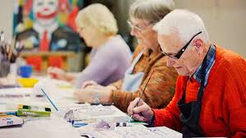

# **Mölnbo-Vårdinge skall ha en offentlig WC och vattenpost**

# Boende i Mölnbo – Vårdinge har länge efterfrågat en offentlig WC med vattenpost intill Mölnbo C, många besökare av tågstationen och Sörmlands leden knallar idag in hos Abbes Pizzeria för att låna toaletten, situationen för restaurangens verksamhet blir stundtals ohållbar. RP har budgeterat två miljoner kronor för att byggnation och av en offentlig WC med vattenpost skall ske snarast!

# Kultur och fritidsnämnden **Anlägg en kommunal utomhuspool**

(Enligt motion av RP) Vi har budgeterat 500 000 kr till att omgående undersöka plats och kostnad för att så snart som möjligt inom ramen för framtida investeringar påbörja byggnation av en kommunal utomhuspool. Under badsäsongen så är det väldigt populärt med de kommunala utomhuspoolerna   
i alla de kommuner som anlagt dessa. Exempel på kommuner som har utomhuspooler är Örebro, Norrköping, Nyköping, Linköping, Västerås och Borås som är en mindre stad än Södertälje. I Stockholms stad så ser vi hela 9 utomhuspooler! Eriksdalsbadet och Vanadisbadet är kanske de mest kända.

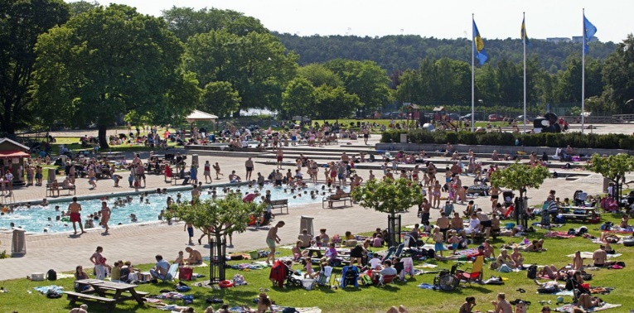  
**Bild: Eriksdalsbadet**Södertälje är en stad med drygt 100 000 invånare, mindre städer än Södertälje har anordnat med utomhuspooler till sina medborgare.

Vi ser att behovet finns främst för våra barnfamiljer att kunna bada under ordnade former med badvakter och tillgång till bekvämligheter som toaletter och skötrum för de minsta. Våra badstränder kan vara rätt så stökiga som vi erfarit, så vi ser denna satsning som ett tryggt komplement vid sidan om satsningen på upprustningen av våra befintliga badstränder. Att bygga ett utomhuspoolområde med vuxen, barn, och plaskpool för de minsta har en ingångskostnad som vi beräknar till ca 30 miljoner om vi får sköta upphandlingen, sedan är driften inte så dyr med tanke på att det blir intäkter i form av entréintäkter och annan försäljning/uthyrning av lokaler.

För att komma billigt undan så skulle detta poolområde kunna förläggas i Eklundsnäsbadets område, kommunen har redan köpt området och det finns en befintlig badstrand och byggnader på området. Att nyttja befintlig mark och anlägga ett inhägnat utomhuspoolområde på marken skulle vara enkelt ur ett logistiskt perspektiv.

Restaurang/café verksamhet med servering på insidan av poolområdet samt även mot det öppna badstrandområdet med kök och tillredning i mitten för att avgränsa badplatserna ifrån varandra på ett naturligt sätt.

**Vi budgeterar även 900 000 kr för att utreda och planera dessa 3 åtgärder:**

**Ytterligare en isyta intill Scaniarinken** – Något som behövs då det är ont om tider för främst dam- och ungdomsidrotten på is.

**En motocrossbana.** – Det är ohållbart att klubbarna och utövare nu inte har en egen bana att köra på i vår kommun, det resulterar i att dem ger sig ut i skog och mark.

**Multihall i Enhörna** – Ungdomarna med flera behöver en inomhus idrottsarena.

**Projekt Fenix – I samarbete med Barn utan gränser**

Realistpartiet budgeterar tre miljoner kronor årligen med start 2023 för att genomföra projekt FENIX!



Syftet med projektet Barn utan Gränser är att genom aktiv eftersökning, på olika sätt nå ungdomar som börjar komma in i en kriminell bana och hjälpa dem tillbaka till ett liv med en ljusare framtid.

Behovet av en meningsfull fritid för barn och ungdomar är väldigt stort i Södertälje.   
På senare tid har dödsskjutningarna ökad och vi måste ta mer samhällsansvar för att barnen och ungdomarna inte ska förloras i kriminalitet till olika gängverksamheter som lockar allt fler.

I Södertäljes så kallade utsatta områden, bland annat Saltskog, Geneta, Ronna, Hovsjö och Lina hage, har stadsdelskärnorna tagits över av organiserade kriminella gäng som öppet säljer olagliga preparat och värvar barn och ungdomar till sina olagliga förehavanden. Gängen finns till och med på skolgårdarna och på andra allmänna samlingsplatser. Platser som tidigare uppfattades som trygga är idag symboler för ett samhällsmisslyckande. Det är alltför ofta som våld och kriminalitet, till exempel i form av droghandel, utövas mer eller mindre fritt och öppet på dessa platser. Idag har dödskjutningarna också blivit mer vanliga.

**Projektet hjälper även de unga att komma in i arbetslivet**

Ungdomar 16–18 år kontaktas och efter önskemål hittar vi en arbetsplats åt dem. Om någon har en dröm om att jobba som målare så hittar vi ett företag som tar emot individen och utbildar honom som målare samtidigt som vi betalar hans/hennes lön. Anställningsformen är tidsbegränsad. Alla deltagare har möjlighet att höja sin lön genom att följa en tydlig utvecklingstrappa. När utvecklingstrappan är avklarad hjälper BARN UTAN GRÄNSER till att hitta jobb hos andra företag genom sitt kontaktnät.

**I första steget ligger fokus på att komma i tid, lyssna och lära.** Steg två handlar om att tänka på sin attityd och kroppsspråk samt göra sitt bästa. I tredje steget är arbetsmoral och att göra det lilla extra huvudpunkterna.

**Andra delen av Projektet är att vi hjälper barnen som skolkar i skolorna.**

Barn som vägrar gå till skolan eller skolkar kommer att ingå i vårt ”Fadder” program. Ex. vi hittar fem ungdomar i Ronna skolan som är med i fadder projektet och i en vecka så följer de med oss till Wasaskolan och hjälper till att prata med barnen och fungera som **Kamratstödjare**, allt sker i samarbete med fältare, skolorna och gärna föräldrarna.

**Projektets mål är att:**

* i ett tidigt skede komma i kontakt med hjälpbehövande ungdomar och styra dem undan kriminella gäng och ett kriminellt liv
* skapa en meningsfull fritid för ungdomarna som befinner sig i riskzonen
* med olika samhällsfunktioner och organisationer skapa ett tryggt socialt nätverk för ungdomarna och deras vårdnadshavare
* få ner antalet nya värvningar till de kriminella gängen
* hjälpa ungdomar involverade i kriminalitet tillbaka till ett laglydigt liv med en ljusare framtid

**Utökade satsningar på idrotten och föreningslivet överlag!**

Alla satsningar på våra barn och unga ställer vi oss bakom direkt, det är en av de viktigaste uppgifterna vi har inom kommunen att se till att nästa generation får de bästa möjliga förutsättningarna för en meningsfull fritid och bra vuxna förebilder.

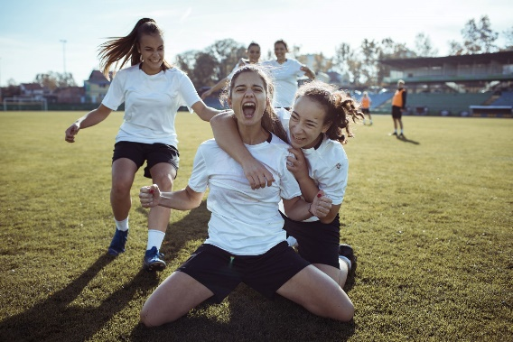****

**I Sverige så har vi ca 20 000 föreningar och ca 2.5 miljoner människor som är engagerade i olika föreningar**.  
Södertälje är inget undantag, snarare så har vi ett ännu mer levande föreningsliv än den genomsnittliga kommunen, därför är det extra viktigt att vi tar hand om våra föreningar, dem fångar upp både ung som gammal och skapar en mer meningsfull tillvaro för väldigt många.

**Föreningslivet** bidrar till att aktivera och minska ensamheten bland våra äldre, det är även en god väg till att hålla våra ungdomar ifrån missbruk och kriminalitet.

**Forskning fastställer att unga som är delaktiga i sport och föreningslivet är mycket mindre benägna att delta i kriminalitet och missbruk, så det är en investering som återbetalar sig mångfalt att satsa på våra unga.**

**Därför så vill Realistpartiet satsa ytterlige 7, 5 miljoner kronor årligen till extra insatser för våra föreningar och idrottsklubbar.** Vi vill prioritera klubbar/föreningar som satsar på aktiva åtgärder som läxhjälp, fadderprogram, nattvandring och andra åtgärder som bidrar till en tryggare tillvaro för våra ungdomar.

**Utökad fritidspeng upp till 1000 kr per barn som går i grundskolan**   
(Ej kopplat till Socialtjänsten) Detta skall inte bara gälla dem som behöver försörjningsstöd, alla barn som går i grundskolan skall ha rätt till en fritidspeng. Det finns många familjer som inte lever på försörjningsstöd men ändå har det tufft ekonomiskt och väljer bort kostnader i samband med idrott/aktiviteter för sina barn. Man skall enkelt kunna skicka in uppgifter om sina barn och i vilken förening/aktivitet dem vill delta i så skall stödet betalas ut direkt till den berörda föreningen/aktiviteten med barnets uppgifter. Exakt hur detta skall organiseras överlåter vi till förvaltningen, men stödet skall öronmärkas.   
Räknar med att det kan bli aktuellt för ca 5000 barn = **5 Miljoner – Varje år!**

**Företagsklimat – Utökad Service till våra företagare**

Att Södertälje rankas lågt årliga i undersökningar när det gäller företagsklimatet är bedrövligt med tanke på vilket företagsam stad Södertälje är med ca 7000 små och medelstora företag.

**Realistpartiet budgeterar 3 miljoner kronor årligen** för att anställa 4 företagslotsar som hjälper våra företagare aktivt, svarar på frågor, ger råd och tips. Det är en av flera åtgärder som behövs för att höja servicen och därmed nivån på Södertäljes företagsklimat.

**Bygga bostäder som Södertäljeborna har råd att hyra – Projekt små hus  
Vi har budgeterat en miljon kronor** för att utreda vart på kommunens mark det är lämpligast att i egen regi bygga bostäder samt småhus/villor som Södertäljebornas medelinkomsttagare har råd att hyra. Kontakta husfabrikören för nedan ”Lasse villan” om ny uppdaterad kostnadsbild.



Ett exempel på att bygga nytt är denna offert som vi fick i juni 2022 av en svensk **husfabrikör.** Specifikationerna är på ett parhus på 98 kvm (se bild ovan där vi ser parhuset med två lägenheter á 98 m2). Huset är nyckelfärdigt med allt som ingår såsom markavgifter, el och vatten.

Med allt detta landar kvadratmeterpriset endast på 27 500 kr/kvm. Det är att jämföra med kommunens byggkostnader på över 50 000 kr/m2.

För att förhålla oss till kommunens affärsmässiga krav på 3,6% så skulle hyran endast vara 8154 kr/månad eller omvandlat till årsbeloppet endast 1000 kr/kvm/år.   
Tar vi samma exempel på en etta på 40 kvm skulle hyran vara 3–3500 kr. Det här är ingen utopi, Södertälje skulle kunna tillhandahålla sina invånare med dessa fina boenden till riktigt bra hyror.

Kalkyl med reservation för att det kan ha blivit något dyrare nu.

**Övriga satsningar, investeringar och kalkyler i kommundelana och nämnderna visas nedan, det som är markerat i röd fet stil är Realistpartiets extra satsningar och investeringar.**

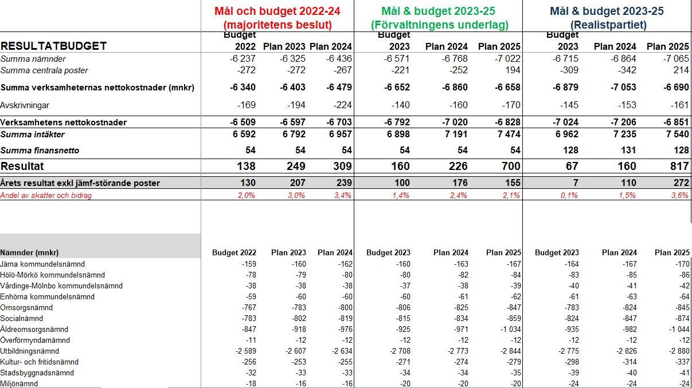

**Enhörna**

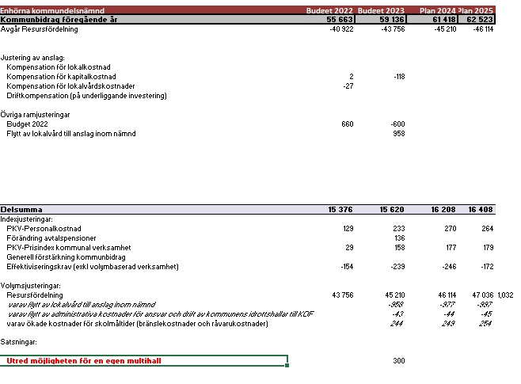

**Hölö-Mörkö**

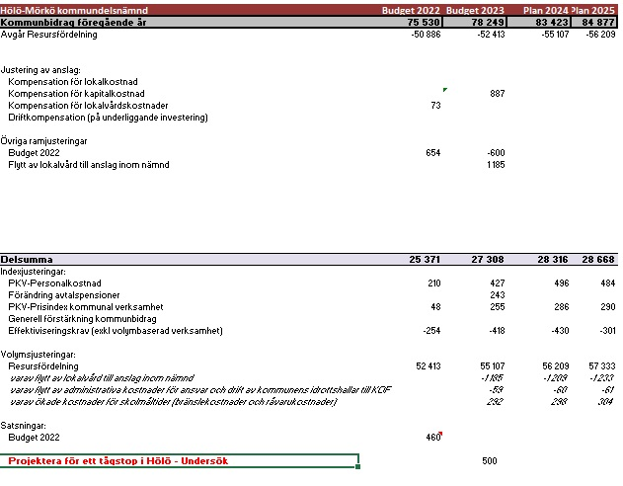

**Järna**

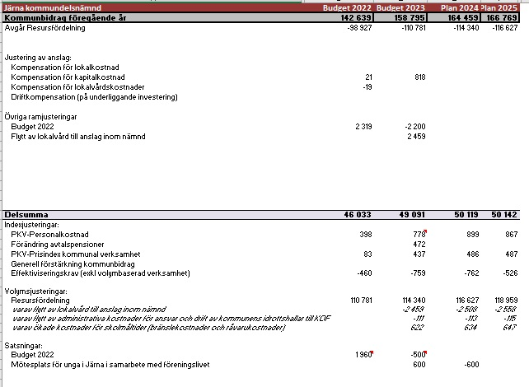

**Mölnbo – Vårdinge**

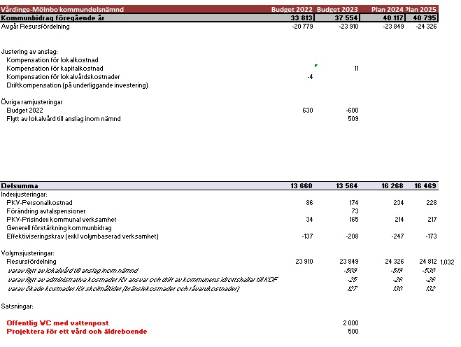

**Kommunstyrelsen**

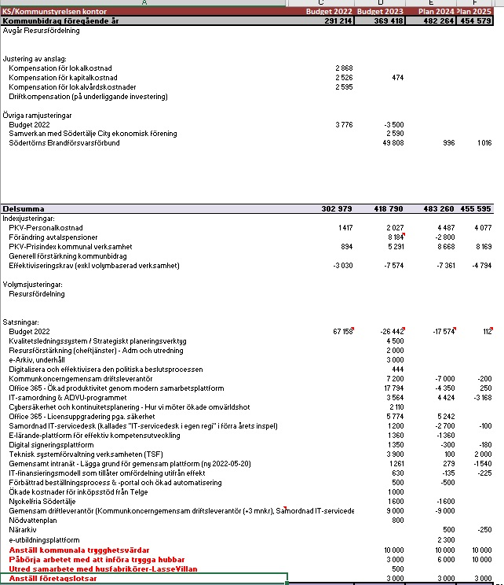

**Miljönämnden**

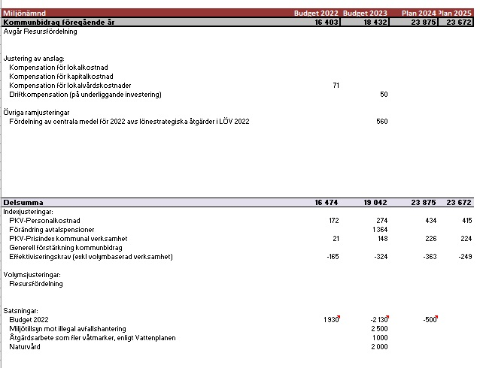

**Omsorg**

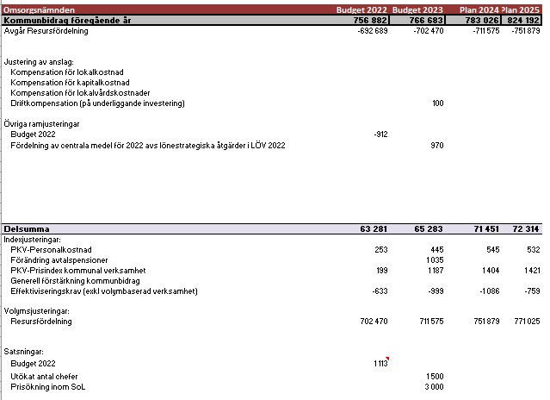

**Socialnämnden**

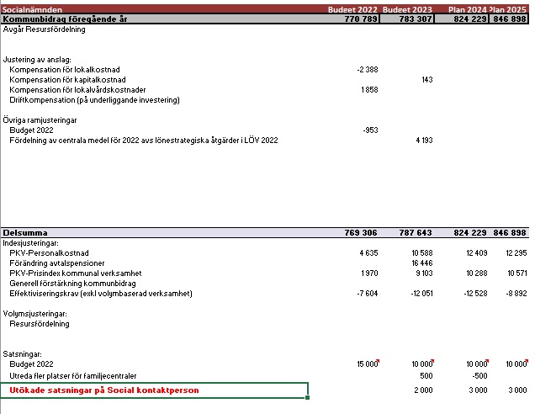

**Stadsbyggnadsnämnden**

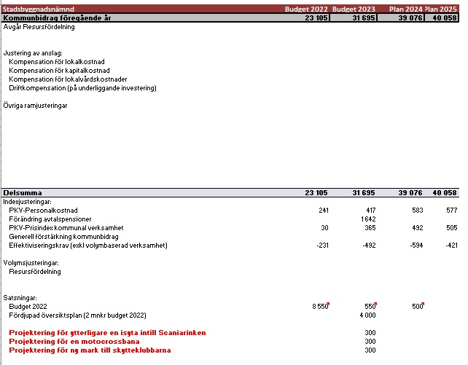

**Tekniska nämnden**

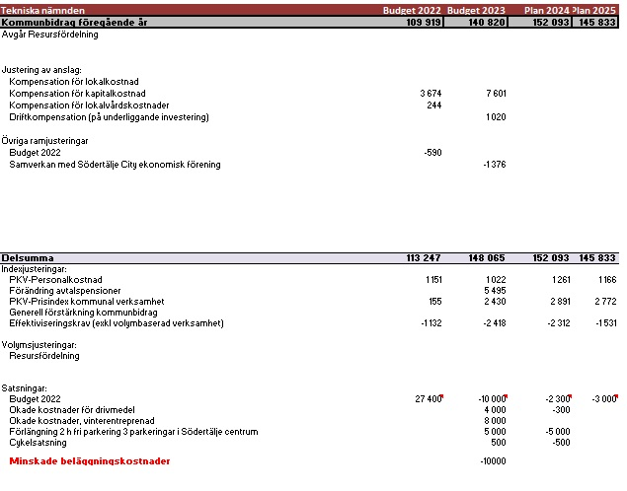

**Vi drar helt enkelt ned på de förväntade kostnaderna inom tekniska nämnden då vi vill se över bland annat beläggningskostnaderna som är för höga.**

**Utbildningsnämnden**

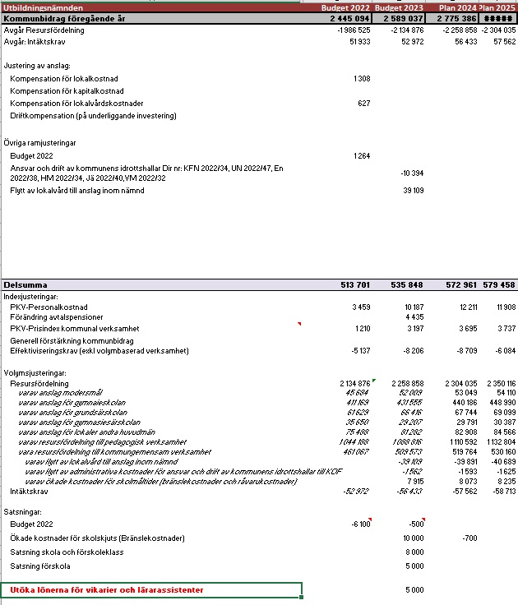

**Äldreomsorgsnämnden**

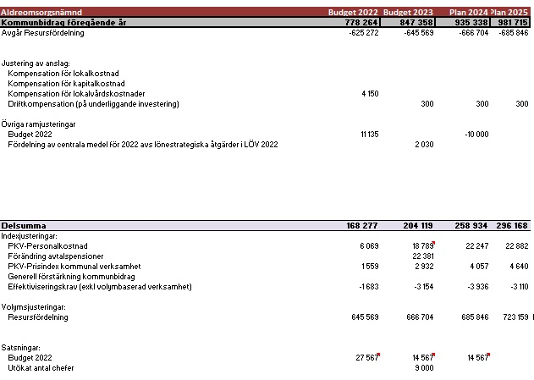

**Överförmyndarnämnden**

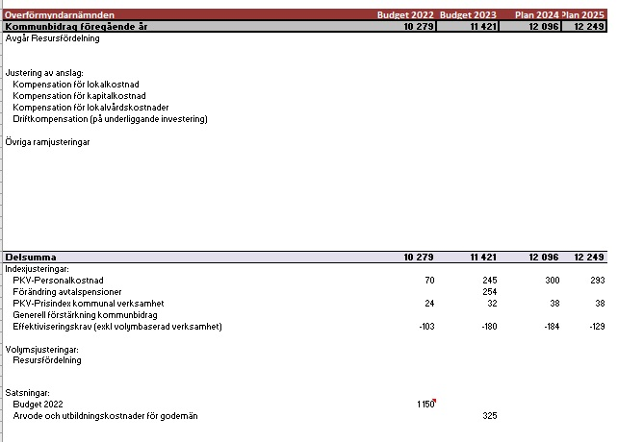

**Politisk ledning**

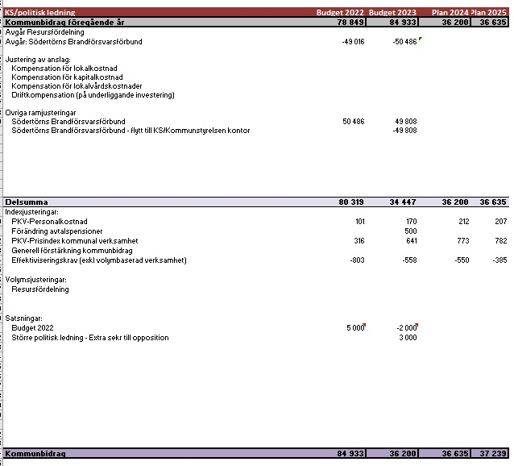

**Stort tack för att du läst ända hit 😊**

**Realistpartiet**